|  |
| --- |
| Druk Nr 252/2022  Projekt z dnia 28 października 2022 r. |

**Uchwała Nr                       
Rady Miejskiej w Łodzi**

**z dnia                      2022 r.**

**w sprawie przystąpienia do sporządzenia miejscowego planu zagospodarowania przestrzennego dla części obszaru miasta Łodzi położonej w rejonie ulic Spadkowej i Bruzdowej.**

Na podstawie art. 18 ust. 2 pkt 15 ustawy z dnia 8 marca 1990 r. o samorządzie gminnym (Dz. U. z 2022 r. poz. 559, 583, 1005, 1079 i 1561), w związku z art. 14 ust. 1 ustawy z dnia 27 marca 2003 r. o planowaniu i zagospodarowaniu przestrzennym (Dz. U. z 2022 r. poz. 503 i 1846), Rada Miejska w Łodzi

**uchwala, co następuje:**

§ 1. Przystępuje się do sporządzenia miejscowego planu zagospodarowania przestrzennego dla części obszaru miasta Łodzi położonej w rejonie ulic Spadkowej i Bruzdowej, zwanego dalej planem.

§ 2. Granice obszaru objętego projektem planu zostały oznaczone na rysunku stanowiącym załącznik do niniejszej uchwały.

§ 3. Wykonanie uchwały powierza się Prezydentowi Miasta Łodzi.

§ 4. Uchwała wchodzi w życie z dniem podjęcia.

|  |  |
| --- | --- |
|  | **Przewodniczący Rady Miejskiej w Łodzi**   **Marcin GOŁASZEWSKI** |

Projektodawcą jest

Prezydent Miasta Łodzi

Załącznik  
do uchwały Nr  
Rady Miejskiej w Łodzi  
z dnia                   2022 r.

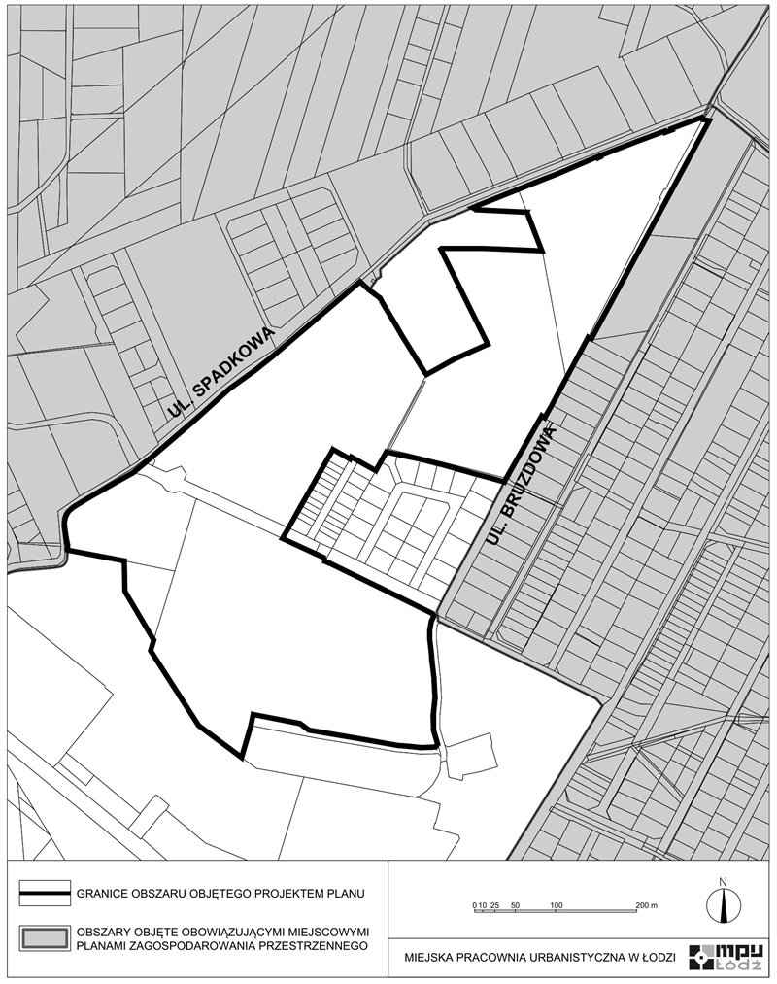

**Uzasadnienie**

**do projektu uchwały w sprawie przystąpienia do sporządzenia miejscowego planu zagospodarowania przestrzennego dla części obszaru miasta Łodzi położonej w rejonie ulic Spadkowej i Bruzdowej.**

W niniejszym projekcie uchwały został wskazany obszar o powierzchni około 21,0 ha zlokalizowany w zachodniej części osiedla Bałuty Zachodnie. Obszar obejmuje tereny otwarte, nieużytkowane rolniczo oraz lasy.

Celem przystąpienia do sporządzenia miejscowego planu zagospodarowania przestrzennego jest ochrona przed zabudową terenów współtworzących system przyrodniczy Miasta. Opracowanie planu miejscowego oraz realizacja jego ustaleń w sposób właściwy zapewni ochronę terenów otwartych przed niekontrolowanymi procesami urbanizacji.

Zgodnie z art. 14 ust. 5 ustawy z dnia 27 marca 2003 r. o planowaniu i zagospodarowaniu przestrzennym (Dz. U. z 2022 r. poz. 503 i 1846), przygotowanie uchwały poprzedzone zostało wykonaniem analizy dotyczącej zasadności przystąpienia do sporządzenia miejscowego planu zagospodarowania przestrzennego dla wskazanego w uchwale obszaru oraz stopnia zgodności przewidywanych rozwiązań z ustaleniami Studium uwarunkowań i kierunków zagospodarowania przestrzennego miasta Łodzi, uchwalonym uchwałą Nr LXIX/1753/18 Rady Miejskiej w Łodzi z dnia 28 marca 2018 r., zmienioną uchwałami Rady Miejskiej w Łodzi Nr VI/215/19 z dnia 6 marca 2019 r. i  Nr LII/1605/21 z dnia 22 grudnia 2021 r.

Podjęcie uchwały o przystąpieniu do sporządzania planu nie narusza prowadzonej przez Miasto polityki przestrzennej. W związku z powyższym Prezydent Miasta Łodzi przedkłada projekt niniejszej uchwały.